11-02 Nr. 55

Richtlinie über die Gewährung von   
Zuwendungen zum Ausbau ganztägiger   
Bildungs- und Betreuungsangebote   
für Kinder im Grundschulalter   
(Förderrichtlinie Ganztagsausbau)

Runderlass des Ministeriums für Schule und Bildung

Vom 12. Oktober 2023 (ABl. NRW. 10/23)

1   
Zuwendungszweck, Rechtsgrundlagen

1.1 Das Land Nordrhein-Westfalen gewährt Zuwendungen zur Förderung der Investitionstätigkeit von Gemeinden in die kommunale Bildungsinfrastruktur zum quantitativen und qualitativen Ausbau zeitgemäßer ganztägiger Bildungs- und Betreuungsangebote für Schülerinnen und Schüler der Jahrgangsstufen 1 - 4, mit Unterstützung von Mitteln des Bundes nach Maßgabe

- des Artikels 104c des Grundgesetzes,

- des Ganztagsfinanzhilfegesetzes (GaFinHG) vom 2. Oktober 2021, das durch Artikel 2 des Gesetzes zur Änderung des Ganztagsfinanzierungsgesetzes und des GaFinHG vom 20. Dezember 2021 geändert worden ist,

- der „Verwaltungsvereinbarung zur Durchführung des Gesetzes über Finanzhilfen des Bundes zum Ausbau ganztägiger Bildungs- und Betreuungsangebote für Kinder im Grundschulalter (Investitionsprogramm Ganztagsausbau)“, geschlossen zwischen der Bundesrepublik Deutschland und den Ländern, vom 17. Mai 2023,

- dieser Richtlinie und

- der Verwaltungsvorschriften zu §§ 23 und 44 der Landeshaushaltsordnung in der jeweils geltenden Fassung.

1.2 Ein Anspruch der Antragstellerin oder des Antragstellers auf Gewährung der Zuwendung besteht nicht, vielmehr entscheidet die Bewilligungsbehörde aufgrund ihres pflichtgemäßen Ermessens im Rahmen der verfügbaren Haushaltsmittel.

2   
Gegenstand der Förderung

2.1 Förderfähige Investitionen sind gemäß § 1 Absatz 3 und Absatz 4 der Verwaltungsvereinbarung in Verbindung mit § 3 GaFinHG:

a) der Neubau,

b) der Umbau,

c) die Erweiterung – einschließlich des Erwerbs von Gebäuden und Grundstücken,

d) die Sanierung,

e) die Ausstattung ganztägiger Bildungs- und Betreuungsangebote,

f) investive Begleit- und Folgemaßnahmen, soweit diese in einem unmittelbaren und notwendigen Zusammenhang mit den Investitionsmaßnahmen stehen,

g) insbesondere auch solche Maßnahmen, welche die energetische Sanierung umfassen und im Einklang mit dem Ziel von §§ 1 und 3 GaFinHG stehen und

h) die Planung und Umsetzung von Raum- und Ausstattungskonzepten, die multifunktionelle und verzahnte Raumangebote im Sinne eines zeitgemäßen Ganztagsangebotes schaffen oder ermöglichen. Das gilt auch für Angebote, die bei entsprechendem Bedarf außerhalb des Schulgeländes durchgeführt werden. Buchstabe f gilt für Planungsmaßnahmen entsprechend.

2.2 Nicht förderfähig sind

a) Sanierungsaufwendungen, auch energetische Sanierungen, die ausschließlich der Instandhaltung und dem Werterhalt der Bausubstanz und nicht dem Ziel der Schaffung oder des Erhalts von Plätzen dienen und

b) Investitionsmaßnahmen, die nicht dem Zwecke ganztägiger Bildungs- und Betreuungsangebote von Grundschulkindern, sondern ausschließlich dem Zwecke des Schulunterrichts, also der Erfüllung der Stundentafel dienen.

3   
Zuwendungsempfängerin oder Zuwendungsempfänger

Zuwendungsempfänger sind Träger von Schulen in öffentlicher Trägerschaft und Träger von genehmigten Ersatzschulen.

4   
Zuwendungsvoraussetzungen

Gefördert werden Investitionen in den Infrastrukturausbau ganztägiger Bildungs- und Betreuungsangebote für Schülerinnen und Schüler der Jahrgangsstufen 1 - 4 unter folgenden Voraussetzungen:

4.1 Darlegung der messbaren Ziele der Maßnahme. Hierbei muss differenziert werden zwischen der Anzahl von Plätzen ganztägiger Bildungs- und Betreuungsangebote gemäß § 1 Absatz 1 der Verwaltungsvereinbarung, die

a) geschaffen werden,

b) von der Schaffung räumlicher Kapazitäten profitieren,

c) erhalten werden oder vom Erhalt räumlicher Kapazitäten profitieren.

4.2 Umsetzung der Investitionsmaßnahmen

a) gemäß § 1 Absatz 1 der Verwaltungsvereinbarung an Ganztagsgrundschulen sowie in Tageseinrichtungen gemäß § 22 des Achten Buches Sozialgesetzbuch (SGB VIII). Ganztagsgrundschulen im Sinne dieser Förderrichtlinie sind ganztägig betriebene Grundschulen und schulorganisatorisch verbundene Schulsysteme sowie Förderschulen im Ganztagsbetrieb, einschließlich der offenen Ganztagsgrundschulen sowie andere Ganztagsangebote, soweit sie von Kindern im Grundschulalter (Klasse 1 - 4) besucht werden und ab dem 1. August 2026 sowie ab Beendigung der Investitionsmaßnahmen den in Artikel 1 Nr. 3 lit. a) Ganztagsförderungsgesetz i.V.m. § 24 Absatz 4 SGB VIII (n.F.) geregelten zeitlichen Betreuungsumfang anbieten können. Alle Investitionen in entsprechende Maßnahmen müssen einen Beitrag leisten, den aufwachsenden Rechtsanspruch auf einen Betreuungsplatz für Kinder im Grundschulalter ab dem 1. August 2026 zu gewährleisten.

b) für Ganztagsplätze, die ein räumlich ausreichend vorgehaltenes Angebot im Sinne der Nummer 4.2 a) der Förderrichtlinie und zeitgemäße ganztägige Bildungs- und Betreuungsangebote gewährleisten sowie in Maßnahmen gemäß BASS 12-63 Nr. 2 „Gebundene und offene Ganztagsschulen sowie außerunterrichtliche Ganztags- und Betreuungsangebote in Primarbereich und Sekundarstufe I“ in der jeweils geltenden Fassung umgesetzt werden.

4.3 Vorhaben im Sinne dieser Förderrichtlinie können gefördert werden, wenn sie nach dem 12. Oktober 2021 begonnen wurden (vorzeitiger Maßnahmebeginn gemäß § 1 Absatz 5 der Verwaltungsvereinbarung), noch nicht durch Abnahme aller Leistungen abgeschlossen wurden und im Antrag erklärt wird, dass es sich um selbständige, noch nicht begonnene Abschnitte einer Investitionsmaßnahme gemäß § 1 Absatz 3 und 4 der Verwaltungsvereinbarung handelt.

5   
Art und Umfang, Höhe der Zuwendungen

**5.1 Zuwendungsart**

Projektförderung

**5.2 Finanzierungsart**

Anteilfinanzierung

5.3 Form der Zuwendung

Zuschuss/Zuweisung

5.4 Bemessungsgrundlage

5.4.1 Zuwendungsfähig sind Ausgaben für Investitionen nach Nummer 2 dieser Förderrichtlinie.

5.4.2 Die Zuwendung wird in Höhe von höchstens 85 Prozent der zuwendungsfähigen Gesamtausgaben gewährt. Der Eigenanteil des Zuwendungsempfängers kann bei Zuwendungen an Schulträger von öffentlichen Schulen auch aus Mitteln der Schul- und Bildungspauschale finanziert werden.

5.4.3 Den Zuwendungsempfängern können Zuwendungen als Schulträgerbudget bis zur Höhe des Betrages laut Anlage 5 als Höchstbetrag für die Summe aller beantragten Einzelmaßnahmen bewilligt werden.

5.4.4 Die Schulträgerbudgets berechnen sich wie folgt:

a) Für Schulen in der Trägerschaft der Kreise, kreisfreien Städte und kreisangehörigen Kommunen:

Das Schulträgerbudget wird zu 90 Prozent nach Schülerzahlen der Klassen 1 - 4 (Amtliche Schuldaten 2022/2023) und zu 10 Prozent nach dem Anteil der erhaltenen Schlüsselzuweisungen der jeweiligen Kommune an der Gesamtzahl der Schlüsselzuweisungen für die Kommunen (Durchschnitt der Jahre 2019 bis 2023) berechnet.

b) Für genehmigte Ersatzschulen und Zweckverbandsschulen:

Die Träger von genehmigten Ersatzschulen und weiteren öffentlichen Schulen erhalten die Förderbudgets zu 100 Prozent nach den Schülerzahlen der Klassen 1 - 4 (Amtliche Schuldaten 2022/2023).

5.5 Die Mindestfördersumme beträgt 5.000 Euro pro Förderantrag.

5.6 Bewilligungen aus dem Schulträgerbudget im Sinne der Nummer 5.4.4 sind bis zur Höhe des jeweiligen Schulträgerbudgetbetrages nur möglich für bis zum 31. Dezember 2024 vollständig bei der Bewilligungsbehörde eingereichte Anträge.

5.7 Für ab dem 1. Januar 2025 eingereichte Anträge entfällt die Schulträgerbudgetbindung im Sinne der Nummer 5.4.4. Zum 31. Dezember 2024 hat die Bewilligungsbehörde die noch zur Verfügung stehenden Mittel zu ermitteln. Bei der Berechnung der noch zur Bewilligung zur Verfügung stehenden Mittel sind die beantragten Mittel in Abzug zu bringen.

**5.8 Durchführungszeitraum**

Die Maßnahmen müssen bis zum 31. Dezember 2027 vollständig abgeschlossen werden. Alle geförderten Maßnahmen sind bis zum 30. Juni 2028 gegenüber dem Bund abzurechnen.

**6   
Sonstige Zuwendungsbestimmungen**

**6.1 Zweckbindung der Zuwendung**

Gegenstände, die zur Erfüllung des Zuwendungszwecks erworben oder hergestellt werden, sind für den Zuwendungszweck zu verwenden und sorgfältig zu behandeln. Der Zuwendungsempfänger darf über diese vor Ablauf von 20 Jahren bei Investitionen nach Nummer 2.1 dieser Richtlinie und 10 Jahren bei der Beschaffung von beweglichen Gegenständen nach Nummer 2.1 dieser Richtlinie nicht anderweitig verfügen.

**6.2 Ausschluss von Doppelförderungen**

Doppelförderungen sind unzulässig.

Für Maßnahmen, die nach anderen Gesetzen und Verwaltungsvereinbarungen im Wege der Anteilfinanzierung durch den Bund oder durch andere Förderprogramme des Bundes gefördert werden, können nicht gleichzeitig Finanzhilfen nach dieser Förderrichtlinie gewährt werden.

Die Eigenanteile des Landes einschließlich der Kommunen an der Investition dürfen nicht durch EU-Mittel ersetzt werden. Auch dürfen die Bundes[mittel nicht zur Kofinanzierung von durch EU-Mittel geförderten Program](http://www.bildungsfoerderung-schule.nrw.de/)men genutzt werden.

**6.3 Hinweis auf Bundesförderung**

Die Zuwendungsempfänger müssen in geeigneter Form auf die Förderung durch den Bund aus den Finanzhilfen des Bundes für das Investitionsprogramm zum Infrastrukturausbau der Ganztagsbetreuung für Grundschulkinder hinweisen.

**6.4 Zusätzlichkeit der Bundesmittel**

Die Zuwendungsempfänger stellen sicher und bestätigen im Rahmen der Antragstellung, dass die Bundesmittel gemäß § 5 Absatz 1 der Verwaltungsvereinbarung zusätzlich eingesetzt werden.

6.5 Wirtschaftlichkeitsbetrachtung

Bei Planung und Durchführung von Investitionsmaßnahmen müssen Wirtschaftlichkeitsbetrachtungen herangezogen werden.

**6.6 Berichtspflichten**

Sofern eine Anforderung von Berichten durch die Bundesregierung erfolgt, muss die Bewilligungsbehörde diese zur Verfügung stellen.

**6.7 Weiterleitung von Mitteln**

Eine Weiterleitung von Mitteln an Dritte ist unter Beachtung der Nummer [12 VV/VVG zu § 44 LHO](https://recht.nrw.de/lmi/owa/br_bes_detail?sg=0&menu=0&bes_id=4825&anw_nr=2&aufgehoben=N&det_id=636941) NRW zugelassen. Diese müssen mit der Umsetzung der Maßnahme betraut sein.

7   
Verfahren

**7.1 Antragsverfahren**

7.1.1 Antragstellung

Anträge auf Gewährung der Zuwendung sind nach dem Muster der Anlage 1 über die Seite www.bildungsfoerderung-schule.nrw.de zu stellen.

Zuwendungsempfänger können im Rahmen des Schulträgerbudgets während der Laufzeit des Förderprogramms mehrfach Anträge auf Förderung stellen.

7.1.2 Antragsunterlagen

7.1.2.1 Alle Anträge enthalten darüber hinaus im Sinne des § 3 der Verwaltungsvereinbarung folgende Angaben:

a) Kurzbeschreibung der Maßnahme,

b) Darlegung der messbaren Ziele der Maßnahme. Hierbei muss differenziert werden zwischen der Anzahl von Plätzen ganztägiger Bildungs- und Betreuungsangebote gemäß Nummer 4.1 b) dieser Richtlinie,

c) Investitionsplanung (Kosten- und Zeitplanung, Beginn der Investitionsmaßnahme),

d) Darlegung, dass für die Maßnahme die Voraussetzungen des § 7 GaFinHG vorliegen und keine Doppelförderung beantragt wird,

e) bei einer vorausgegangenen Förderung einer Maßnahme nach § 2 Absatz 3 Nummer 1 der „Verwaltungsvereinbarung Finanzhilfen des Bundes für das Investitionsprogramm zum beschleunigten Infrastrukturausbau der Ganztagsbetreuung für Grundschulkinder“ in der jeweils geltenden Fassung die Versicherung und Darstellung des Zusammenhangs zu dieser Maßnahme,

f) bei Sanierungsaufwendungen die Versicherung, dass diese nicht ausschließlich der Instandhaltung und Werterhaltung der Bausubstanz dienen,

g) im Fall von § 2 Satz 2 GaFinHG eine Erklärung, dass es sich um einen selbständigen Abschnitt einer Investitionsmaßnahme handelt,

h) die Versicherung über den erfolgten Abstimmungsprozess im Sinne ei[ner gemeinsamen Schulentwicklungsplanung und Jugendhilfeplanung (§](https://bass.schul-welt.de/6043.htm#1-1p80) 80 SchulG[,§ 80 SGB VIII](https://www.gesetze-im-internet.de/sgb_8/)),

i) die Versicherung, dass die Bundesmittel zusätzlich eingesetzt werden.

**7.2 Bewilligungsverfahren**

7.2.1 Bewilligungsbehörde

Bewilligungsbehörde ist die örtlich zuständige Bezirksregierung. Die Bezirksregierung Detmold ist benannte Stelle für den Bund gemäß § 3 Absatz 1 der Verwaltungsvereinbarung.

7.2.2 Bewilligungsbescheid

Eine Zuwendung wird nach pflichtgemäßem Ermessen unter Verwendung des Musters gemäß Anlage 2 bewilligt.

7.3 Mittelabruf- und Auszahlungsverfahren

7.3.1 Mittelabruf

Der Zuwendungsempfänger kann nach Eintreten der Bestandskraft des Zuwendungsbescheides die Mittel abrufen. Die Bestandskraft kann vorzeitig herbeigeführt werden, indem nach Erhalt des Zuwendungsbescheides der Verzicht auf Einlegung von Rechtsmitteln erklärt wird.

Die Mittel werden auf Antrag nach dem Muster der Anlage 3 über die Seite www.bildungsfoerderung-schule.nrw.de bereitgestellt.

7.3.2 Auszahlung

Die Zuwendung darf auf Abruf des Zuwendungsempfängers nur insoweit und nicht eher ausgezahlt werden, als die zuwendungsfähigen Ausgaben bereits geleistet worden sind (Erstattungsprinzip). Mittelabrufe sind bis zum 30. September 2027 zu beantragen. Auszahlungen sind bis zum 31. Dezember 2027 zugelassen.

**7.4 Verwendungsnachweisverfahren**

Der Verwendungsnachweis ist nach dem Muster der Anlage 4 zu führen (vereinfachter Verwendungsnachweis) und bis zum 31. März 2028 über die Seite www.bildungsfoerderung-schule.nrw.de einzureichen. Die Vorlage des vereinfachten Verwendungsnachweises in der Form der Anlage 4 wird für die Ersatzschulträger sowie die Träger sonstiger öffentlicher Schu[len zugelassen (Nummer 10.3 der VV zu § 44 LHO](https://recht.nrw.de/lmi/owa/br_bes_detail?sg=0&menu=0&bes_id=4825&anw_nr=2&aufgehoben=N&det_id=636941)).

Mit dem Verwendungsnachweis ist unter anderem nachzuweisen, dass die Landeszuwendung für tatsächliche Ausgaben eingesetzt und dass der Eigenanteil erbracht worden ist.

Insbesondere ist Stellung zu folgenden Punkten im Verwendungsnachweis im Sachbericht zu nehmen:

1. Kurzbeschreibung der Maßnahme unter Angabe des Trägers sowie des amtlichen Gemeindeschlüssels, des Letztempfängers, der eindeutigen Identifikationsnummer der Maßnahme und Zuordnung zur Art der Maßnahme (Neubau, Umbau, Erweiterung, Ausstattung und Sanierung, siehe oben) nach § 1 Absatz 3 oder 4 der Verwaltungsvereinbarung,

2. Darstellung der Zielerreichung

3. Maßnahmebeginn und Maßnahmeende.

**7.5 Zu beachtende Vorschriften**

Für die Bewilligung, Auszahlung und Abrechnung der Zuwendung sowie für den Nachweis und die Prüfung der Verwendung und die gegebenenfalls erforderliche Aufhebung des Zuwendungsbescheides und die Rück[forderung der gewährten Zuwendung gelten die VV/VVG zu § 44 LHO,](https://recht.nrw.de/lmi/owa/br_bes_detail?sg=0&menu=0&bes_id=4825&anw_nr=2&aufgehoben=N&det_id=636941) soweit nicht in den Förderrichtlinien Abweichungen zugelassen worden sind.

8   
Inkrafttreten, Außerkrafttreten

Diese Richtlinie tritt am Tag nach Veröffentlichung in Kraft und am 31. Dezember 2028 außer Kraft.

|  |
| --- |
| Nachfolgend finden Sie die Anlagen zum Runderlass. |

Anlage 1 - Seite 1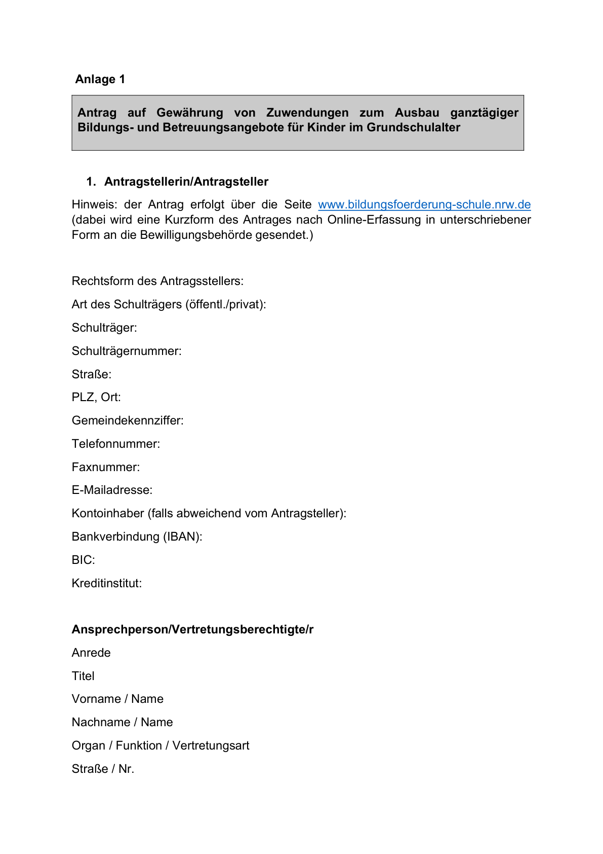

Anlage 1- Seite 2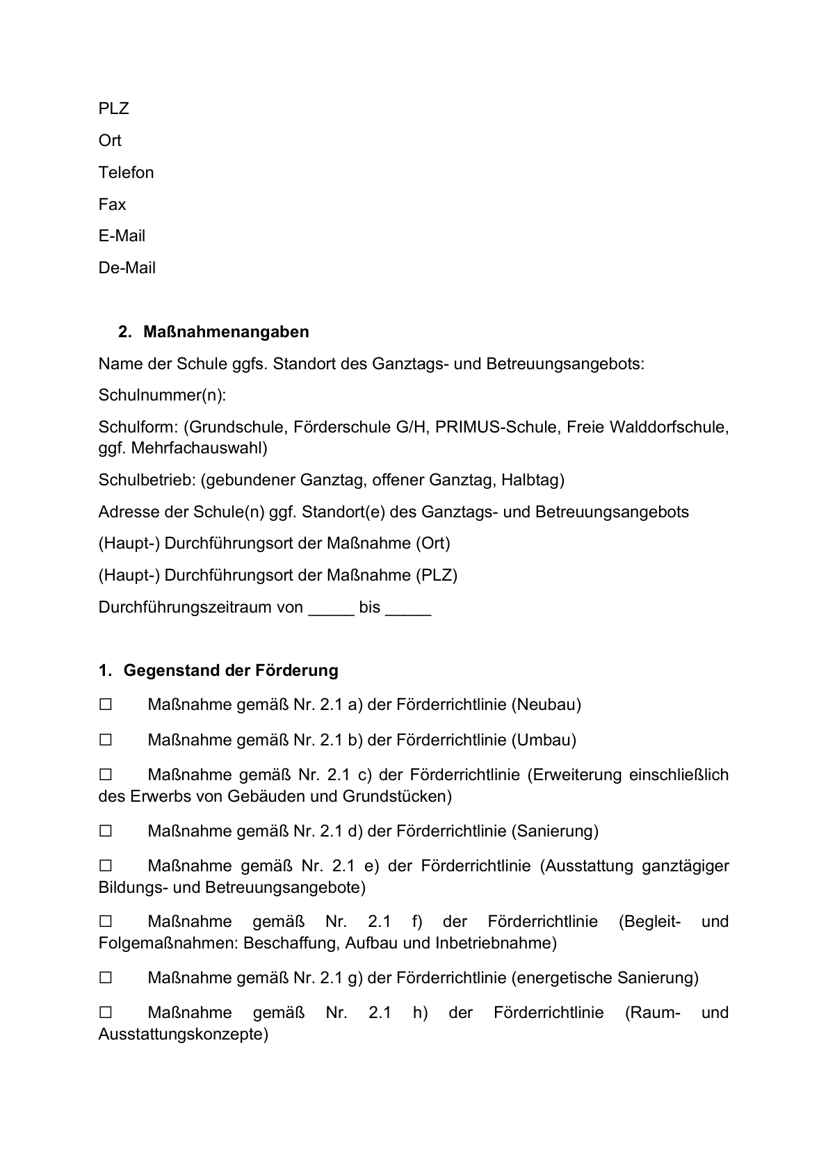

Anlage 1 - Seite 3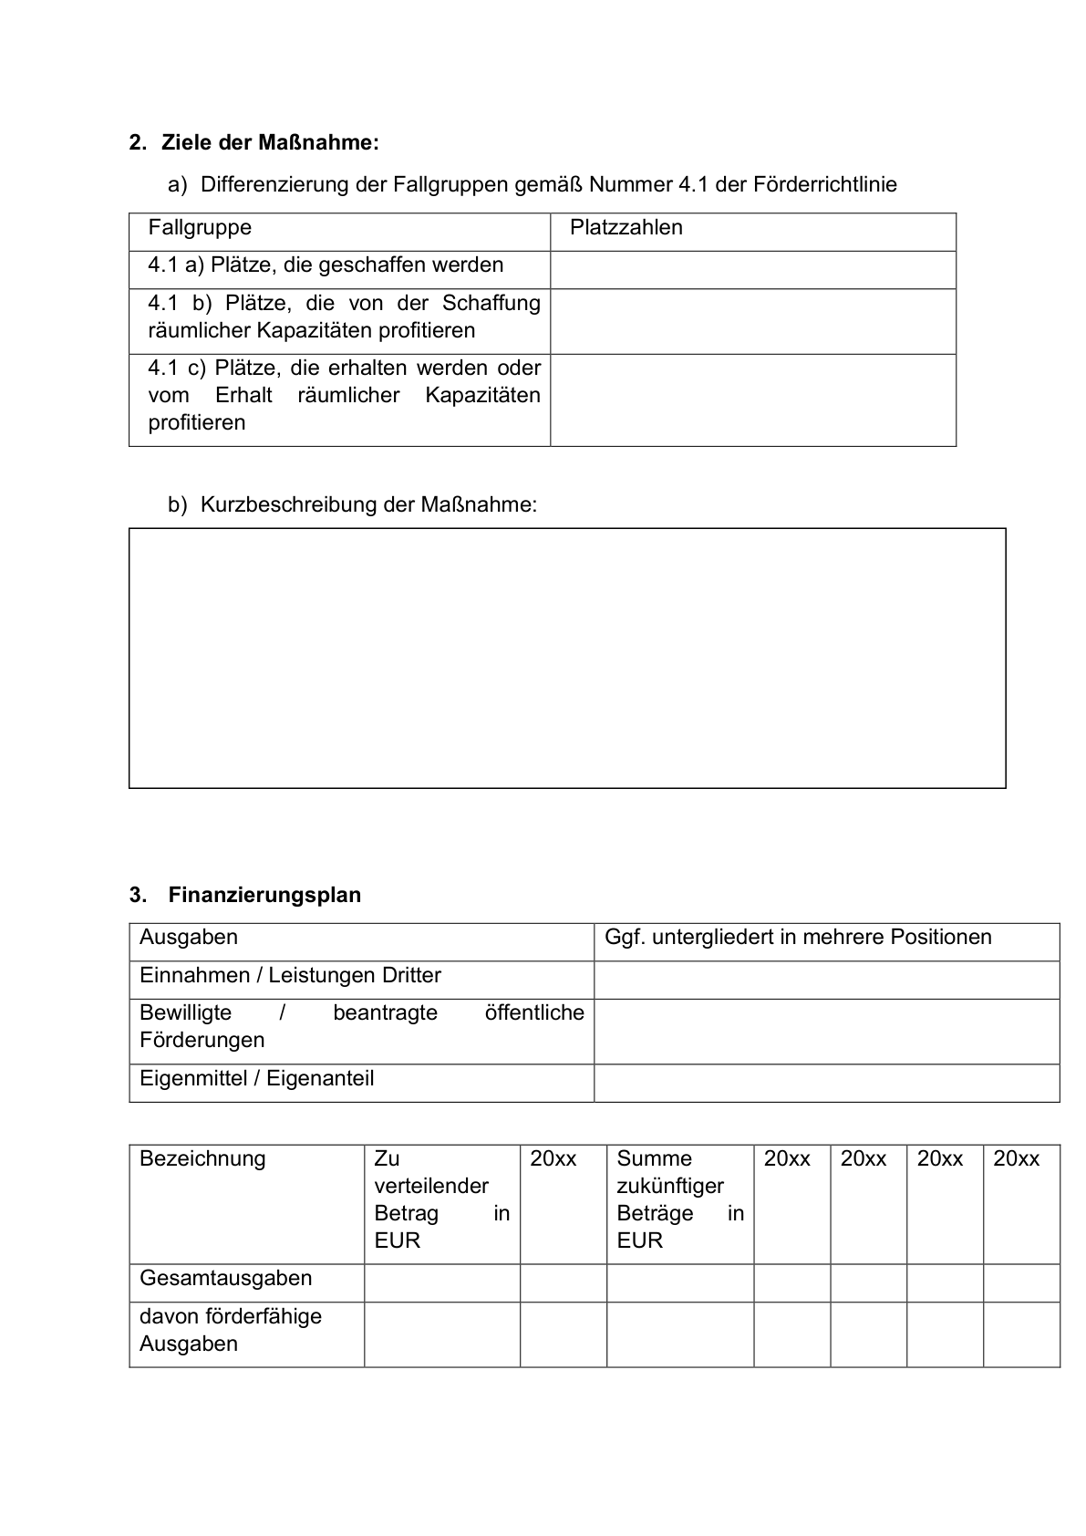

Anlage 1- Seite 4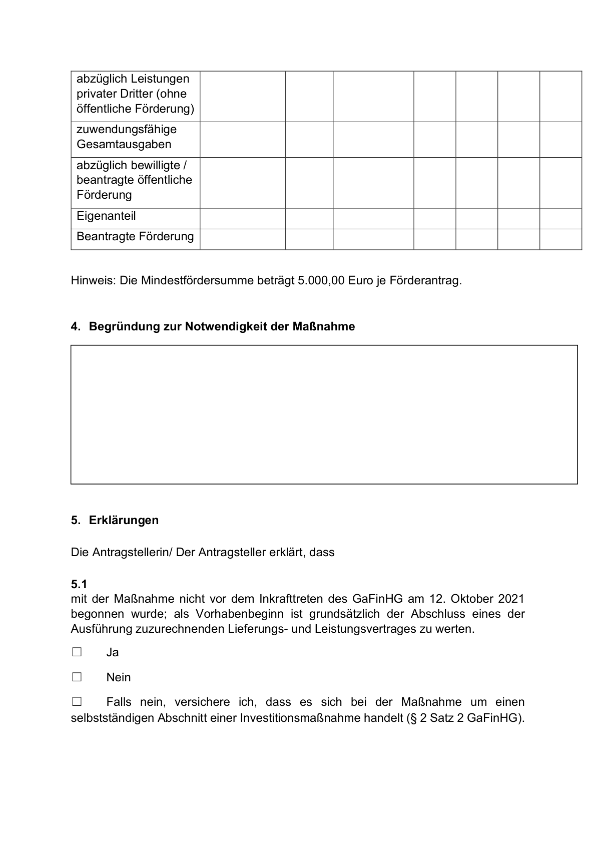

Anlage 1- Seite 5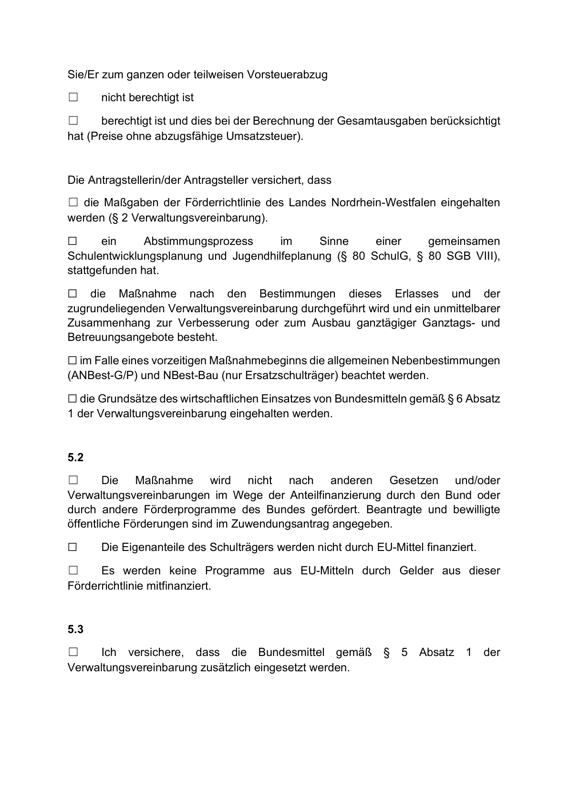

Anlage 1 - Seite 6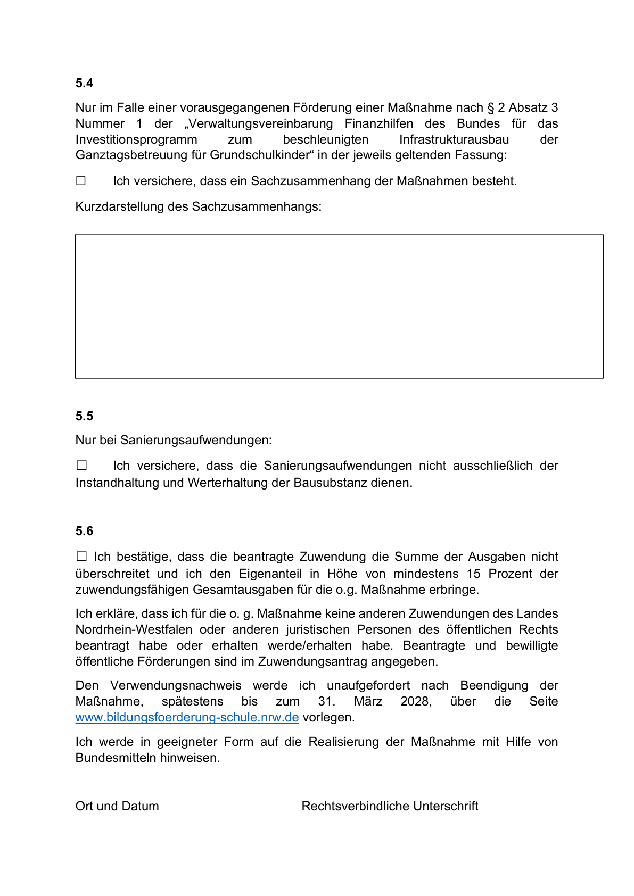

Anlage 2 - Seite 1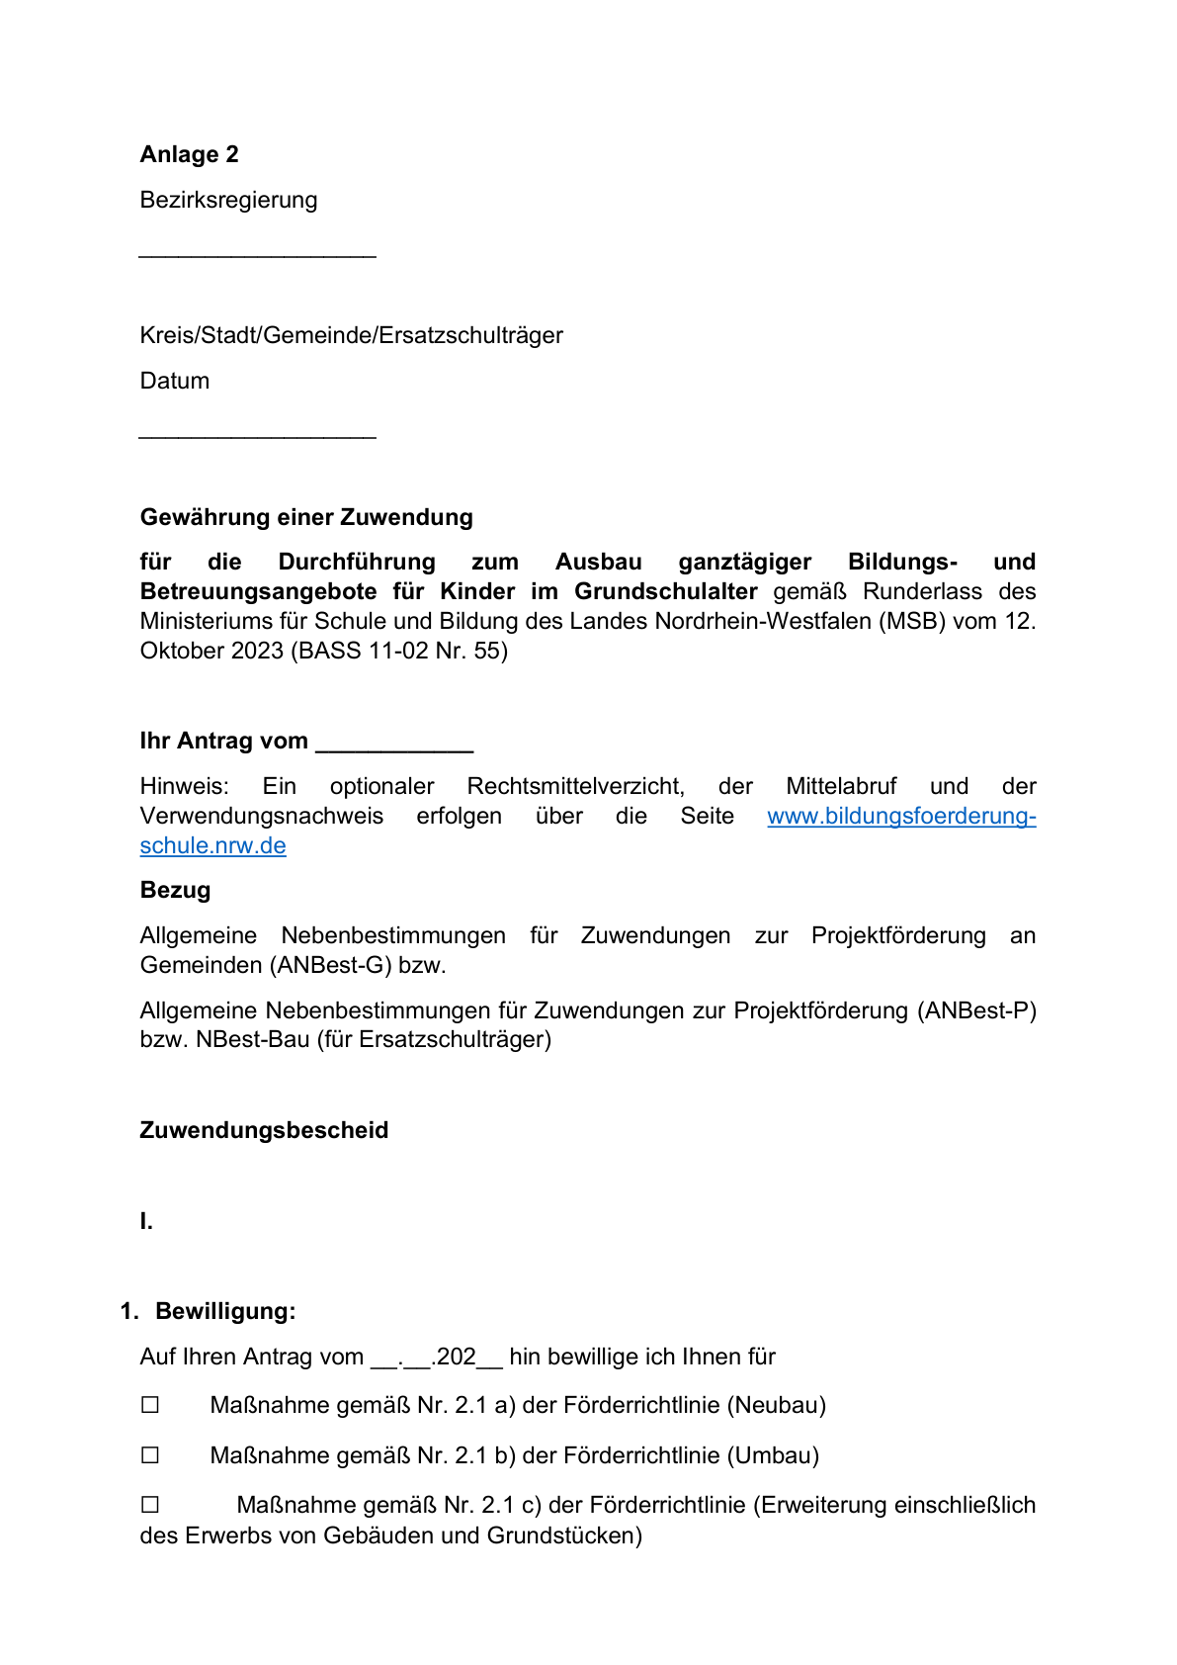

Anlage 2 - Seite 2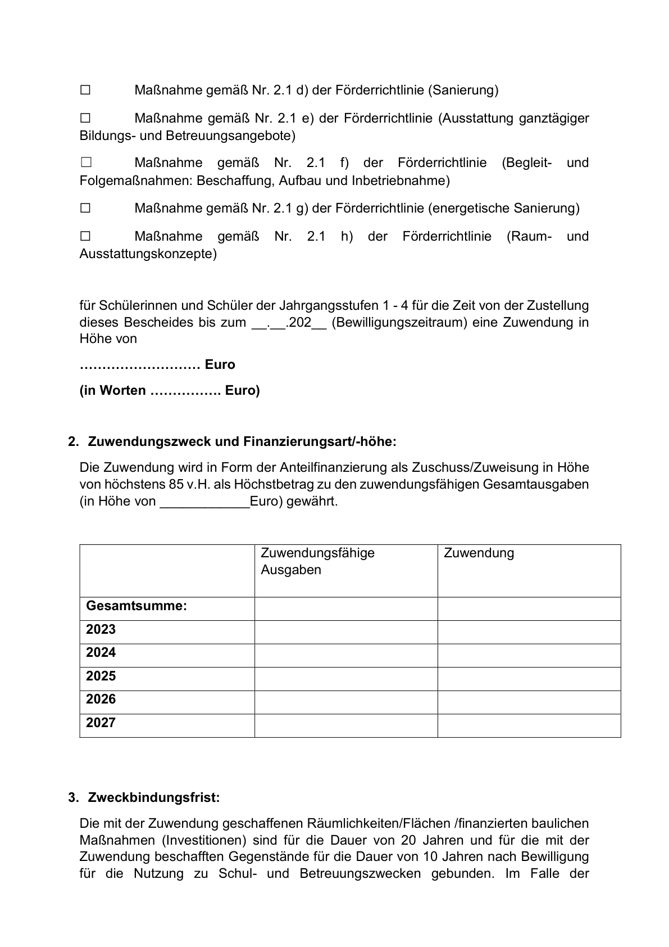

Anlage 2 - Seite 3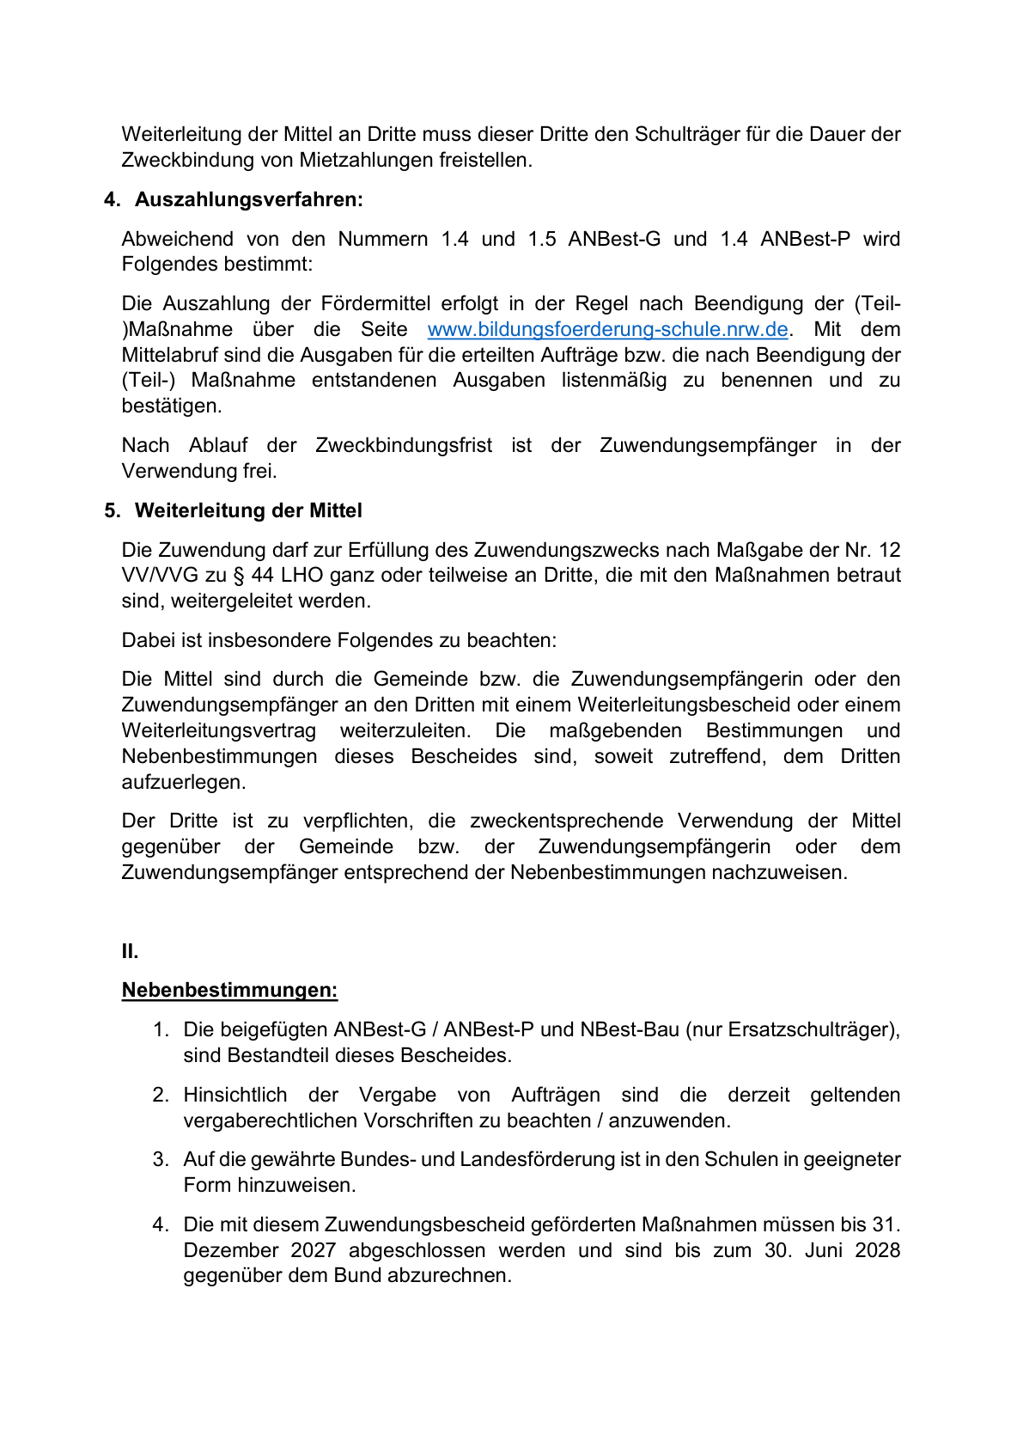

Anlage 2 - Seite 4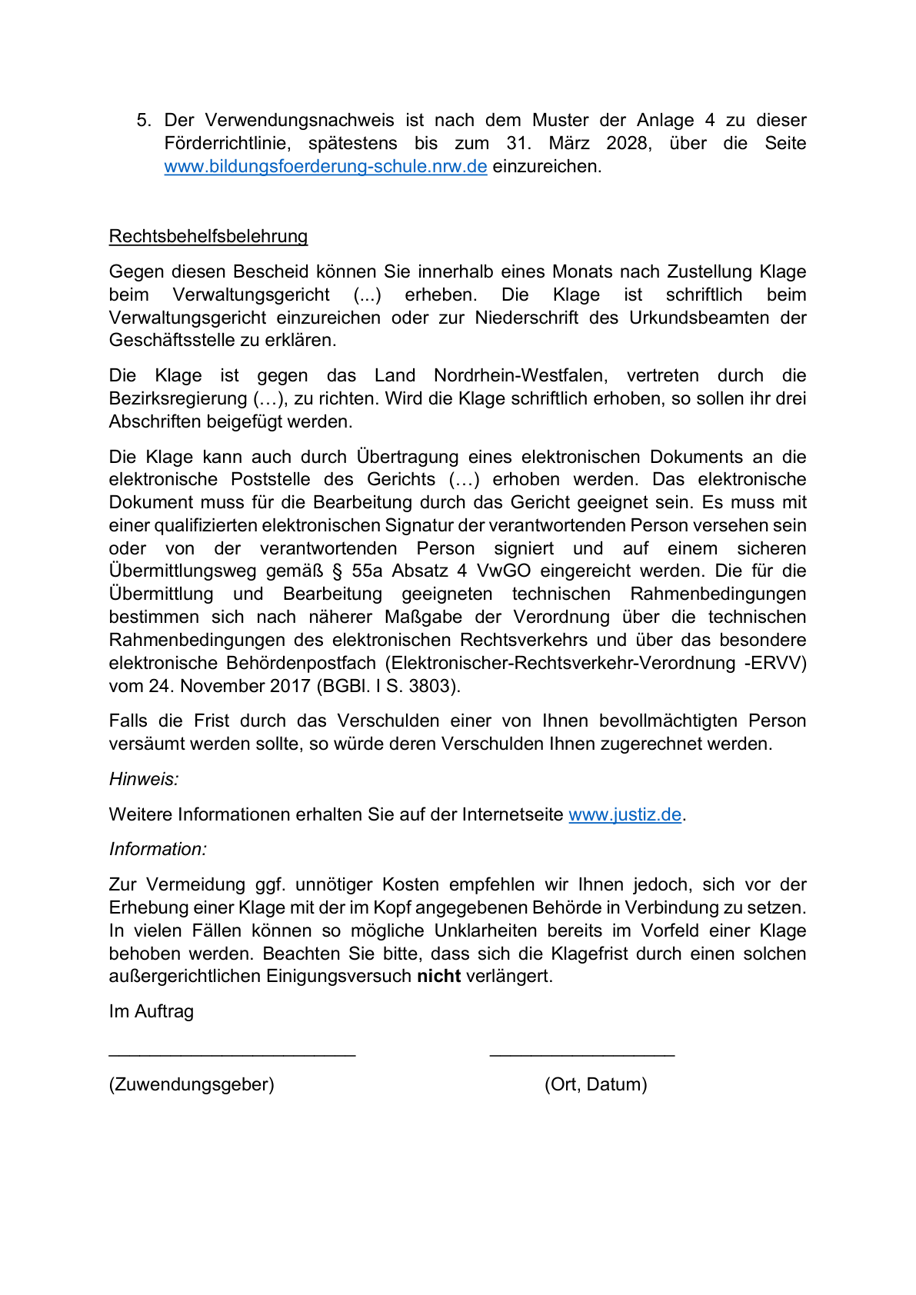

Anlage 3 - Seite 1 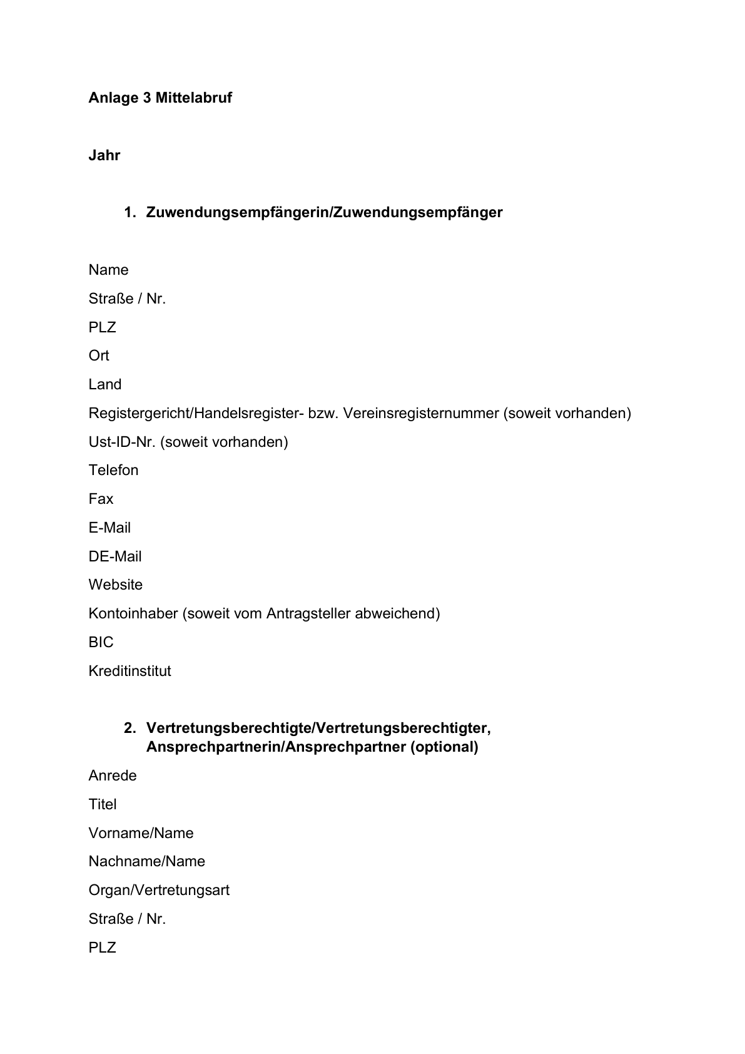

Anlage 3 - Seite 2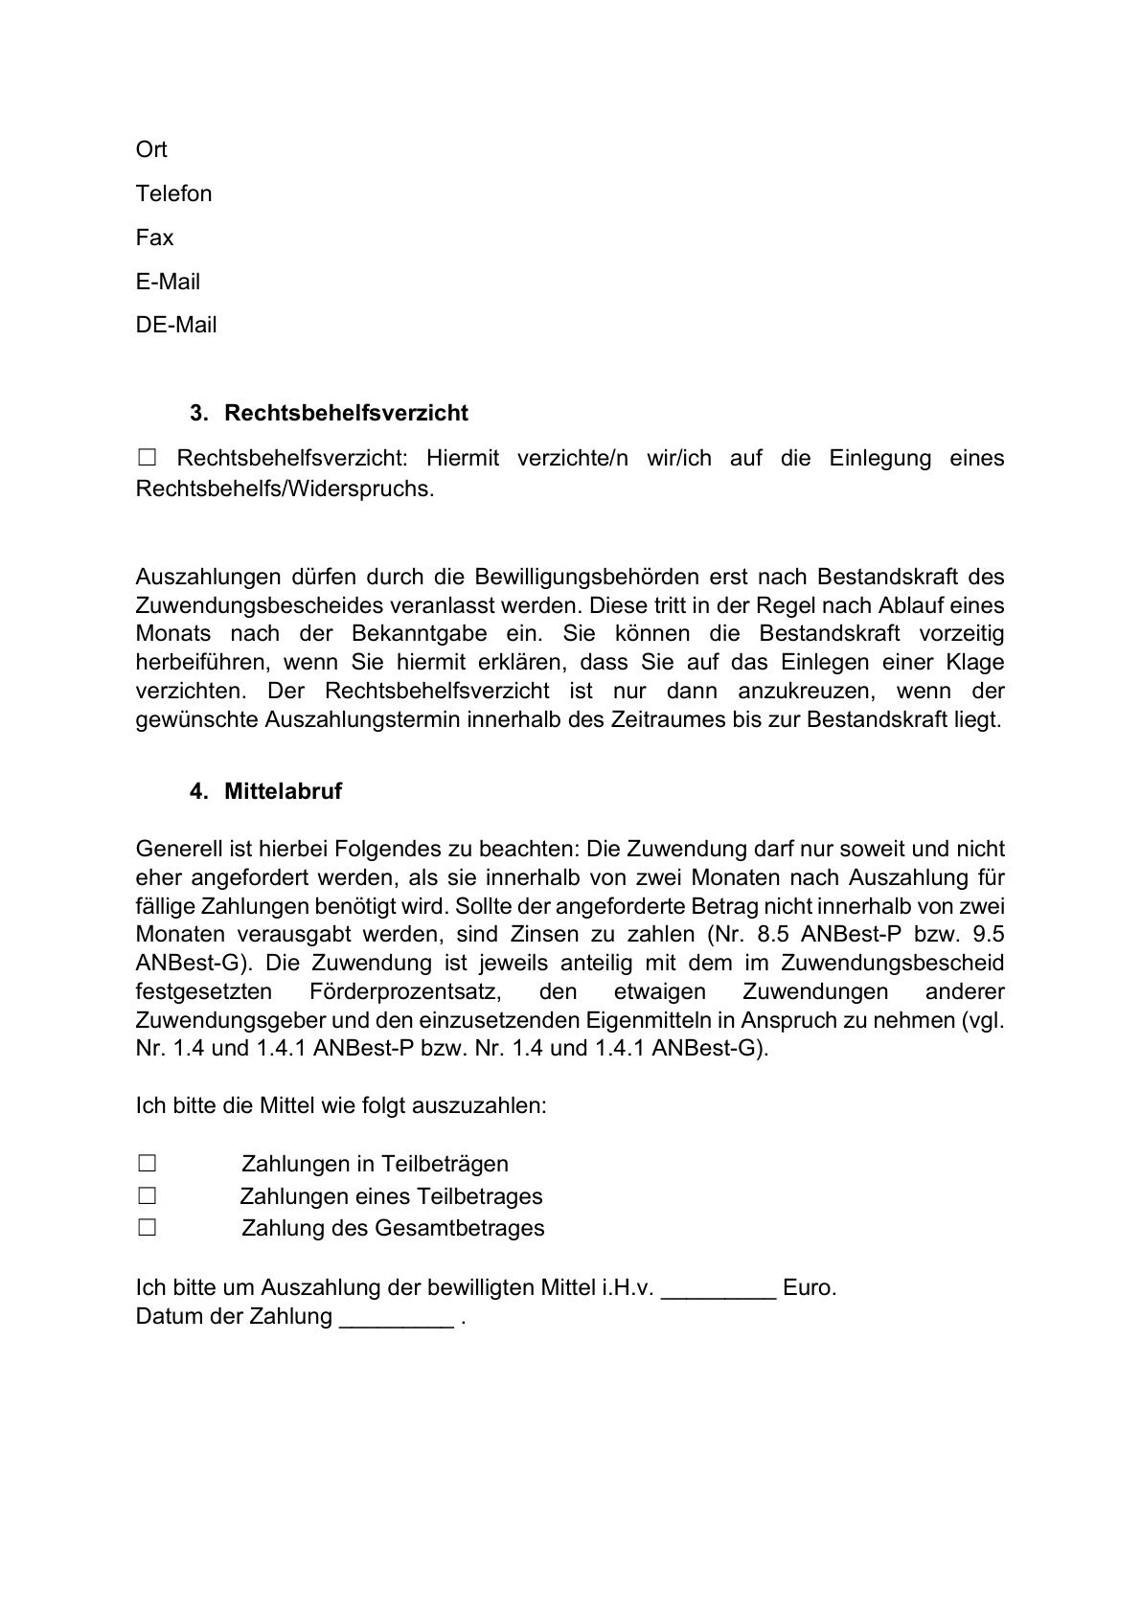

Anlage 4 - Seite 1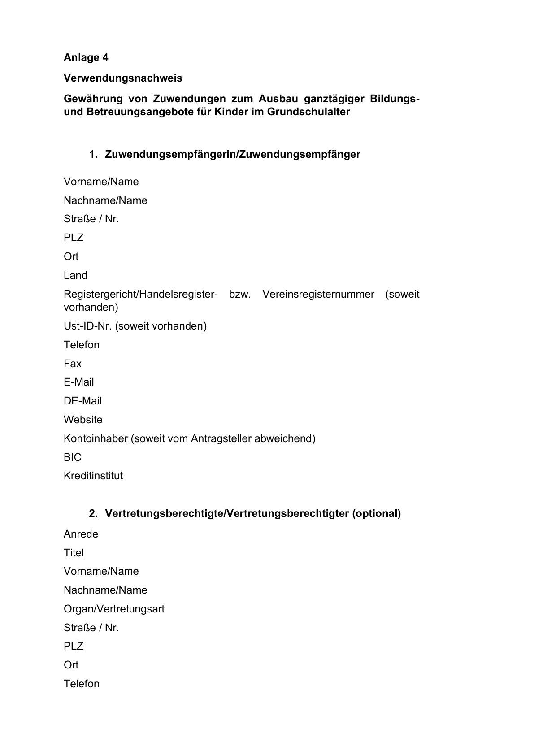

Anlage 4 - Seite 2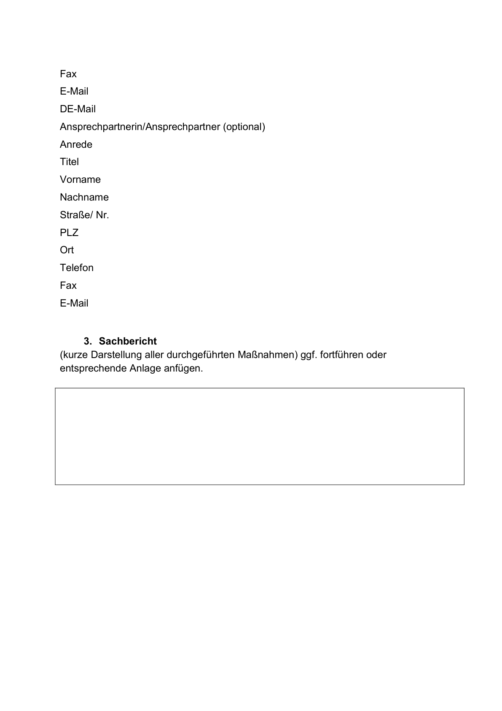

Anlage 4 - Seite 3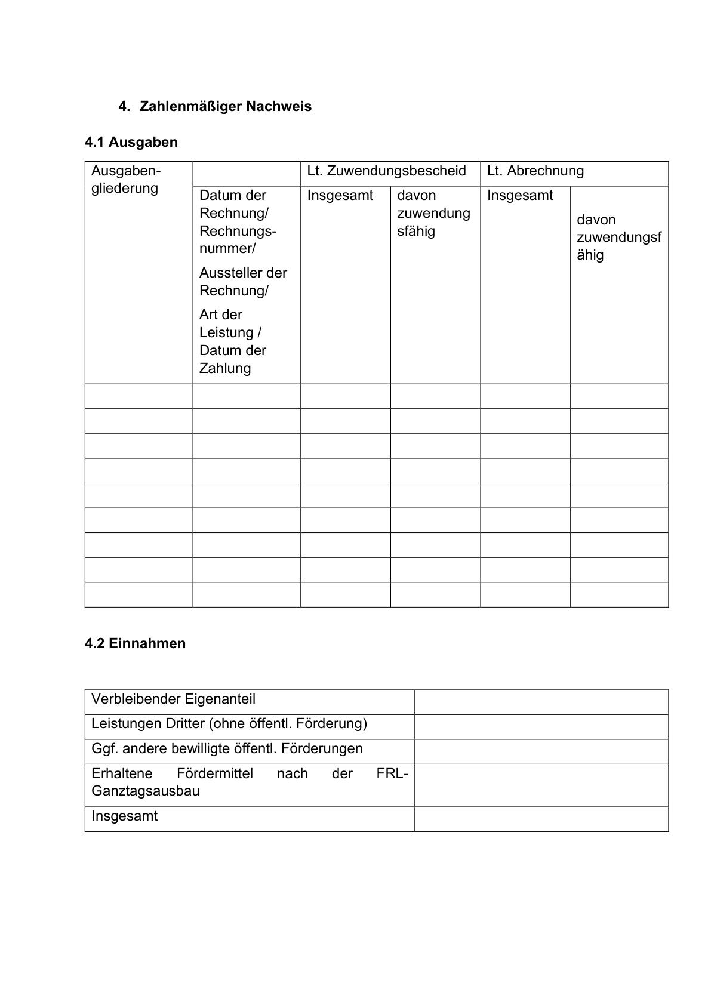

Anlage 4- Seite 4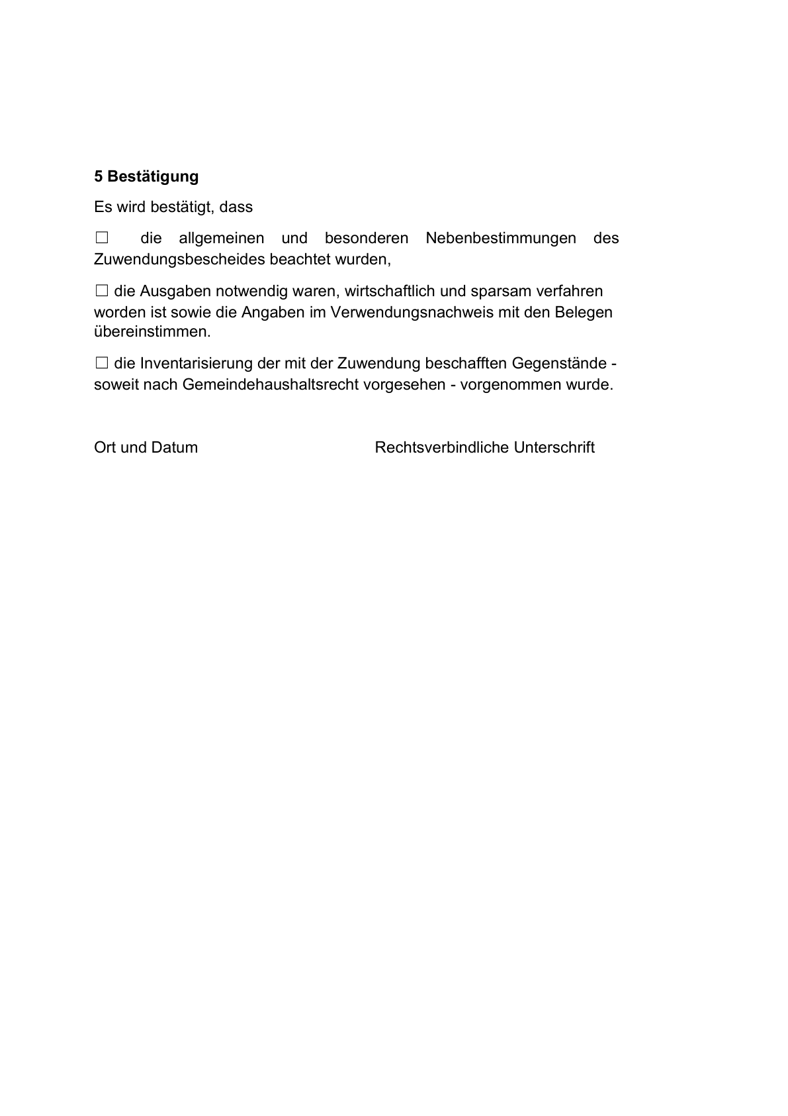

Anlage 5- Seite 1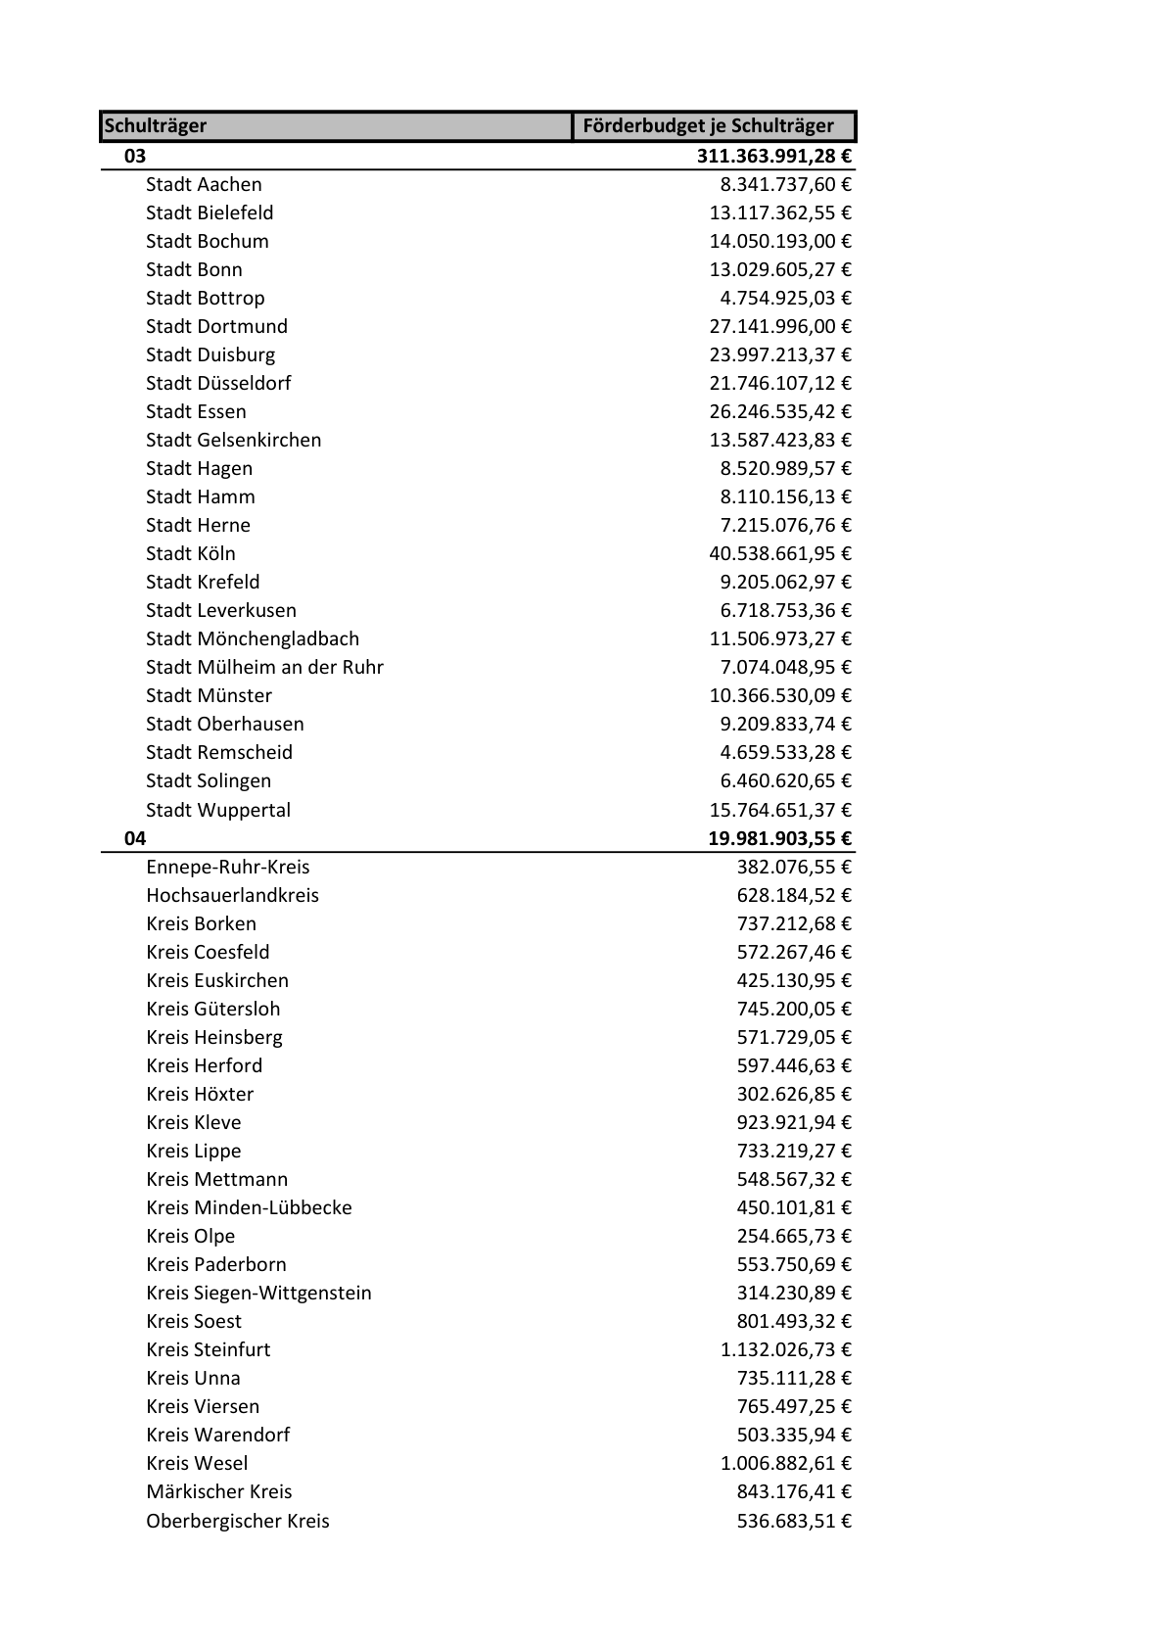

Anlage 5- Seite 2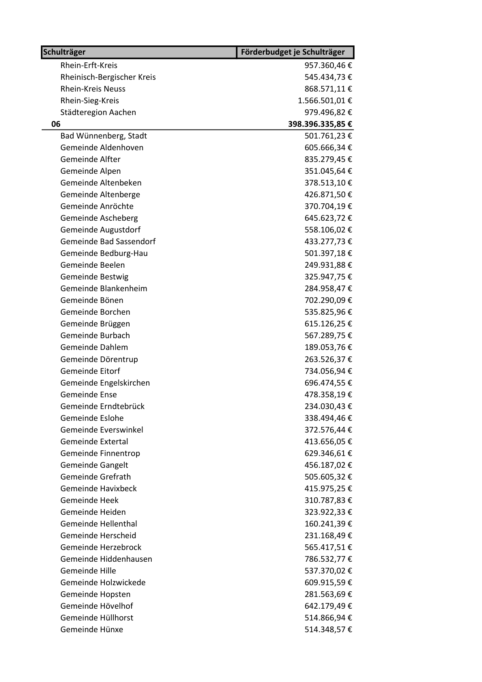

Anlage 5- Seite 3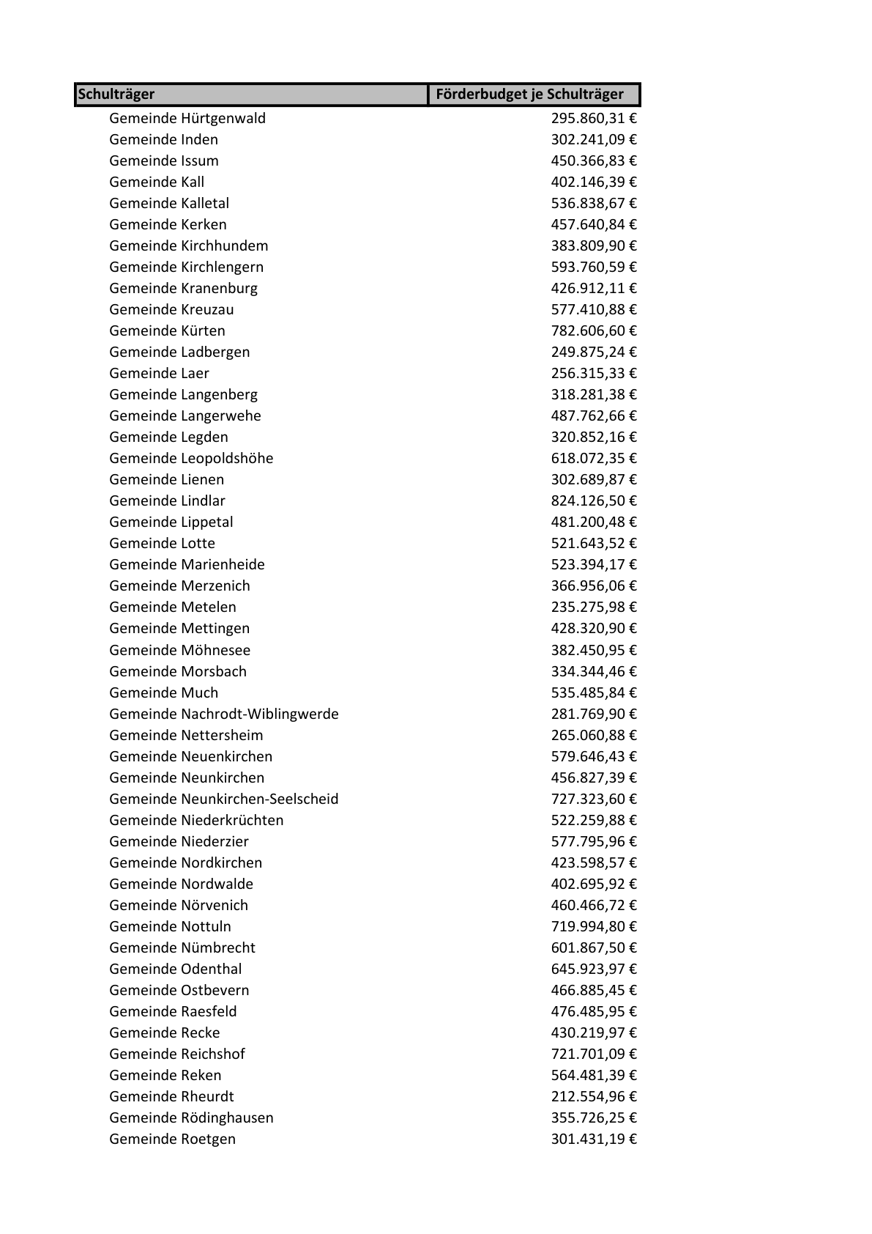

Anlage 5- Seite 4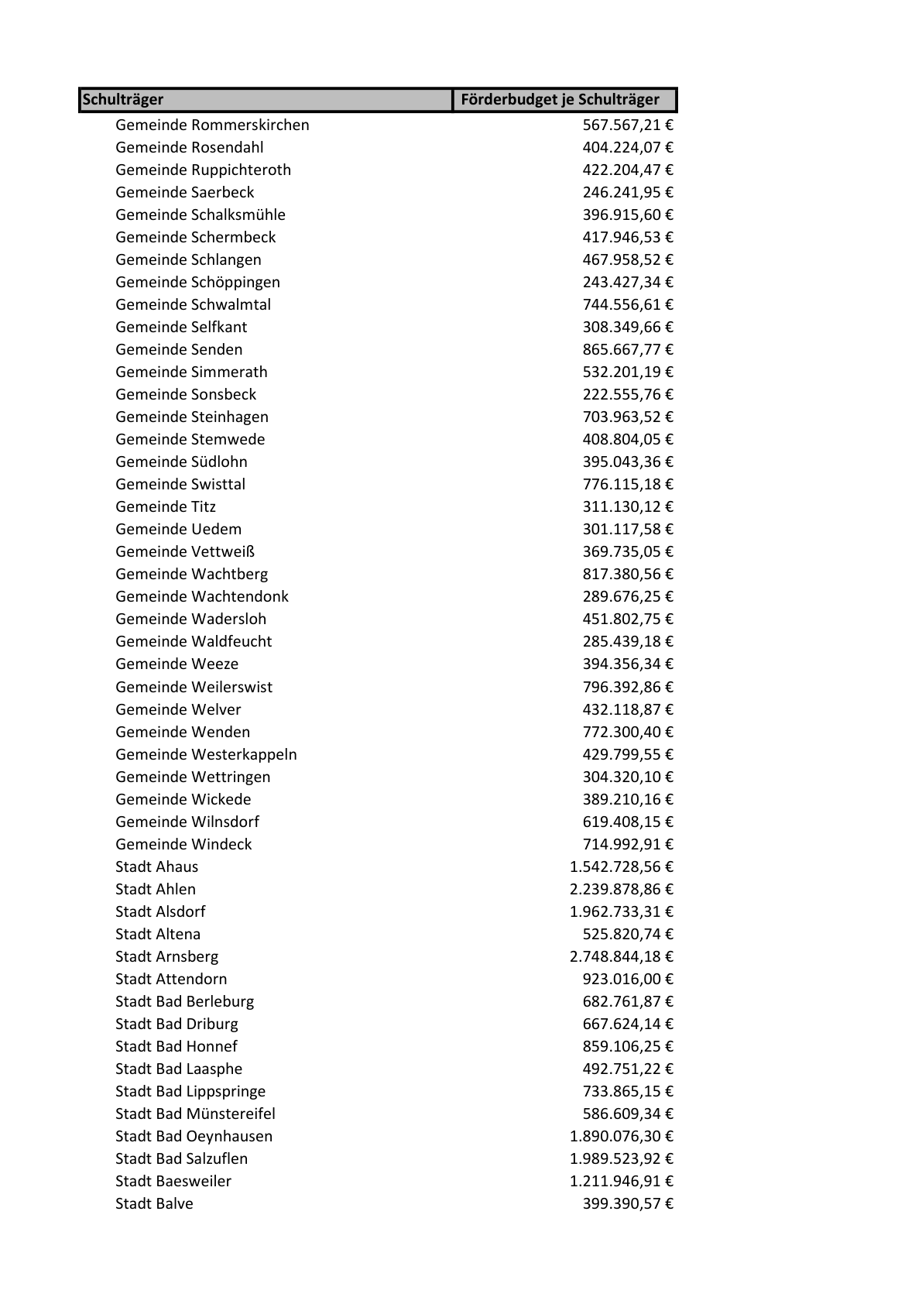

Anlage 5- Seite 5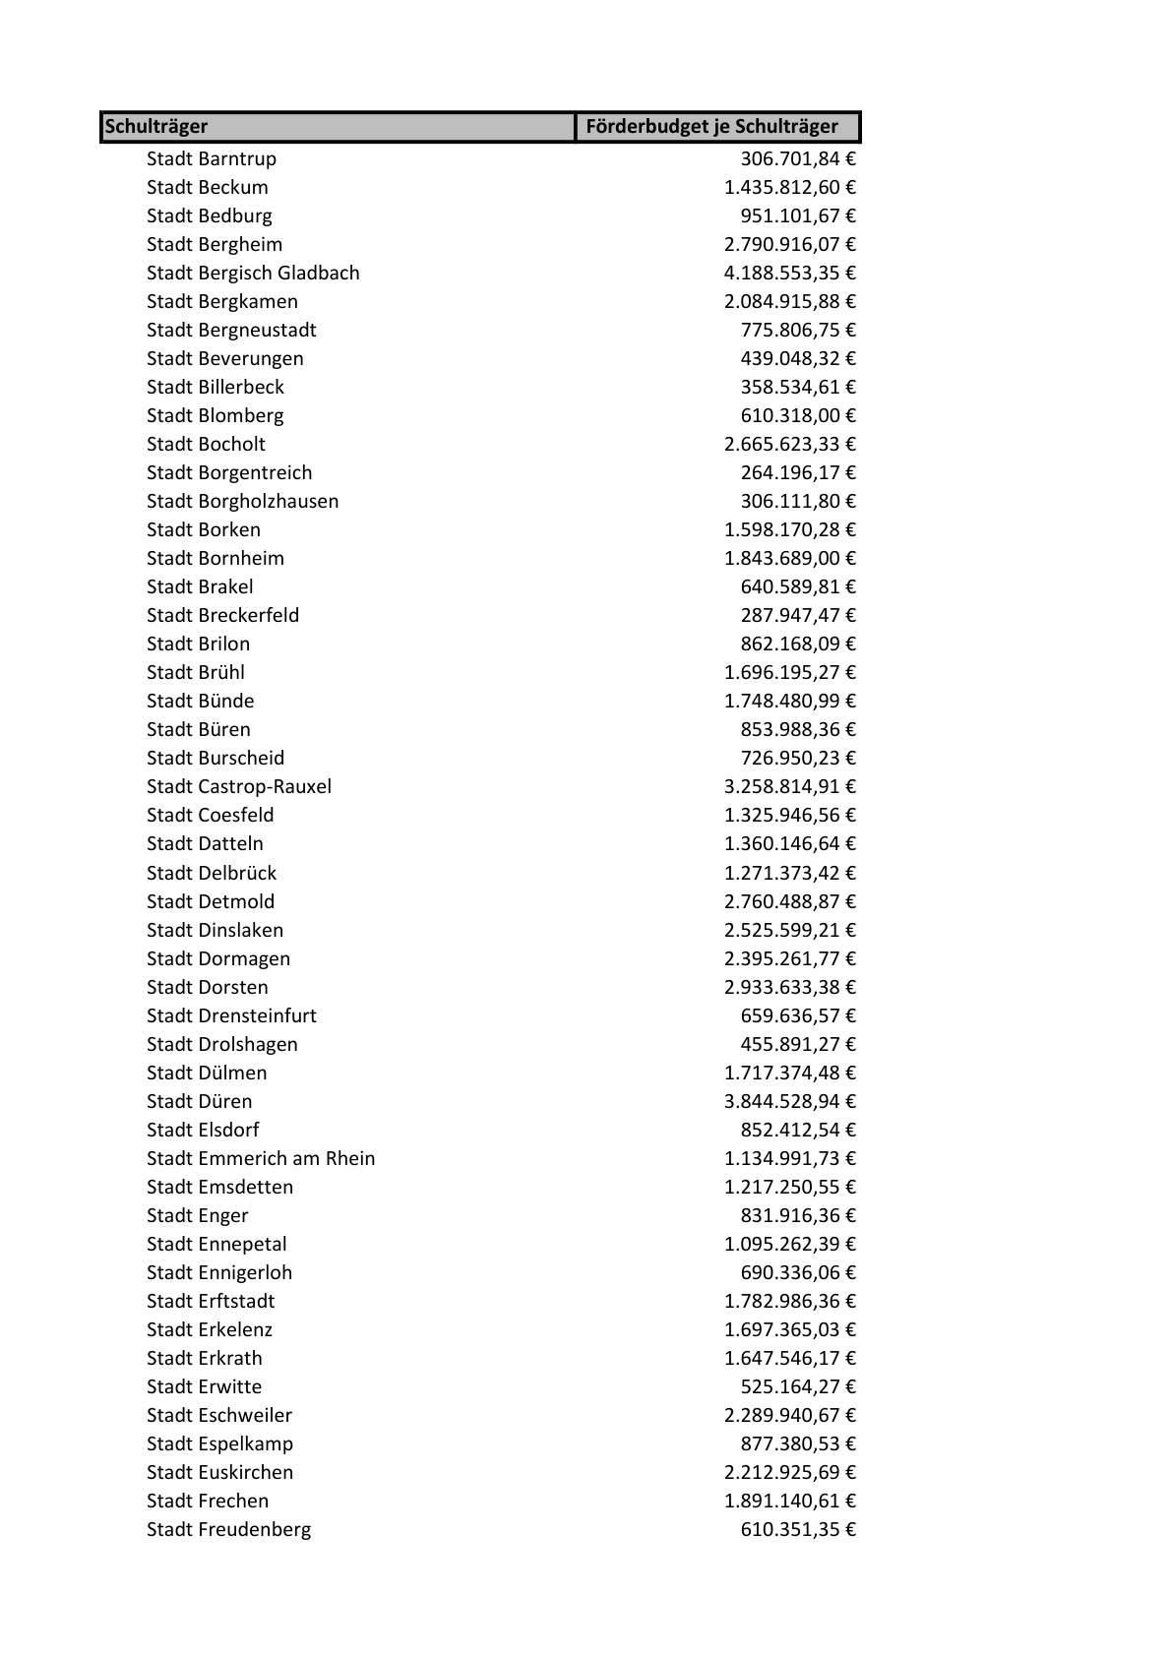

Anlage 5- Seite 6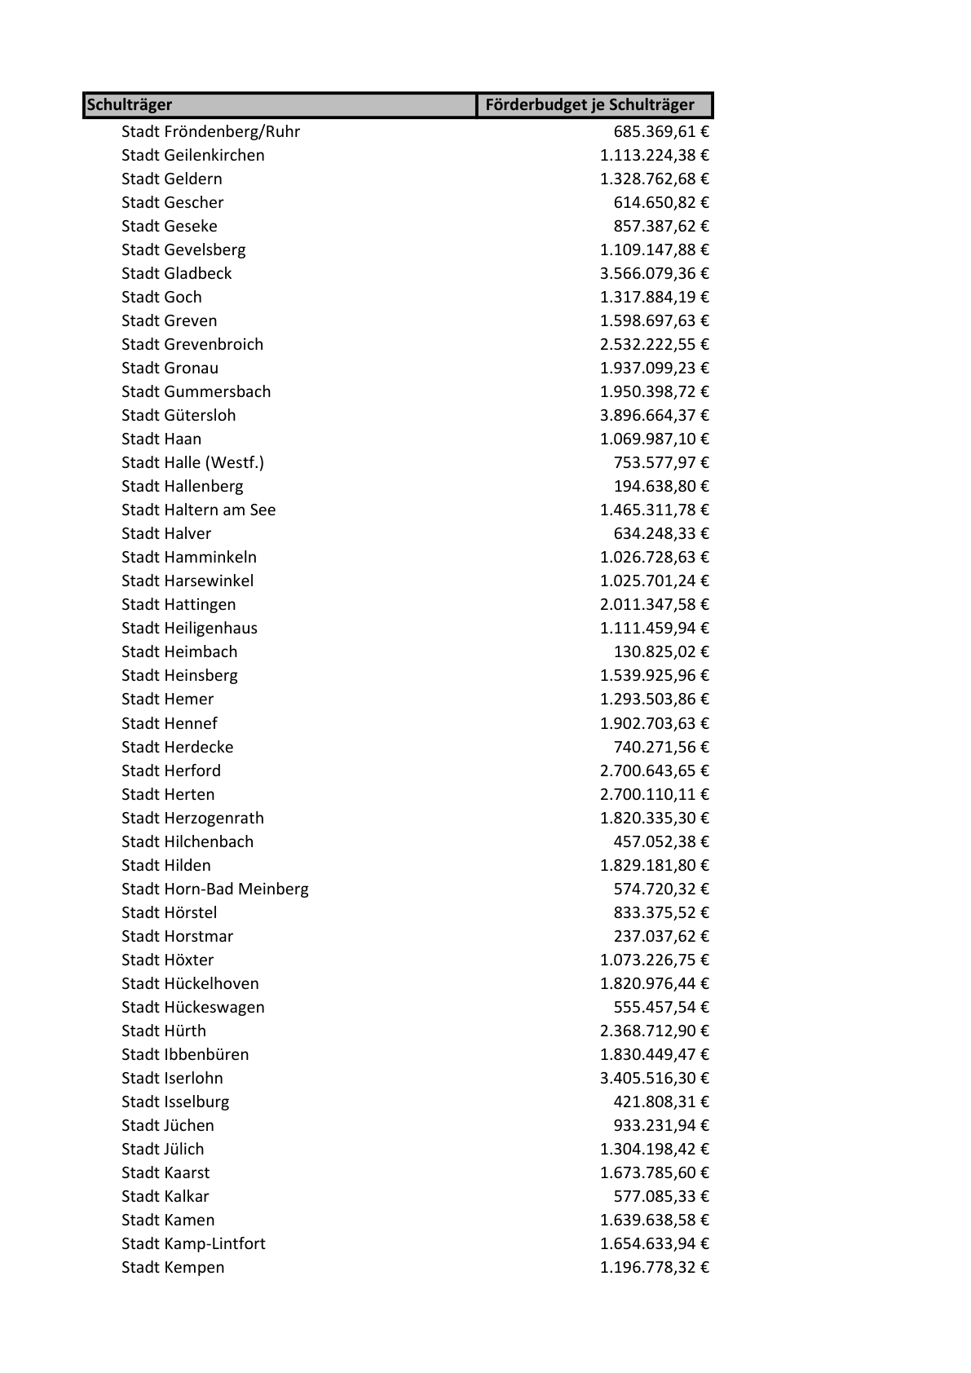

Anlage 5- Seite 7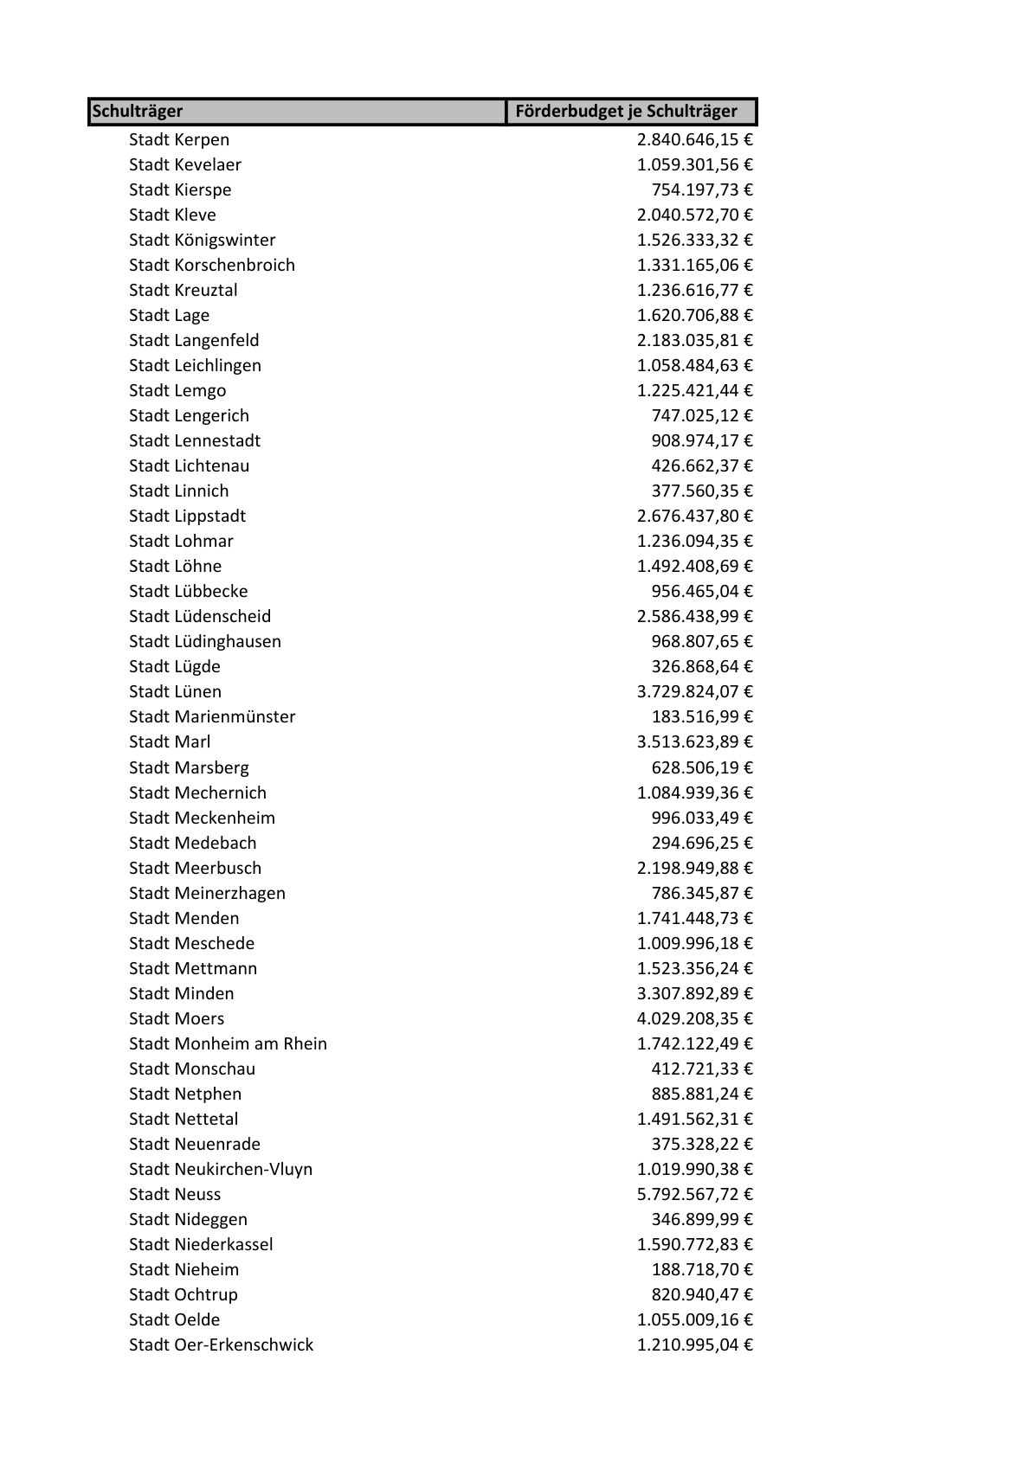

Anlage 5- Seite 8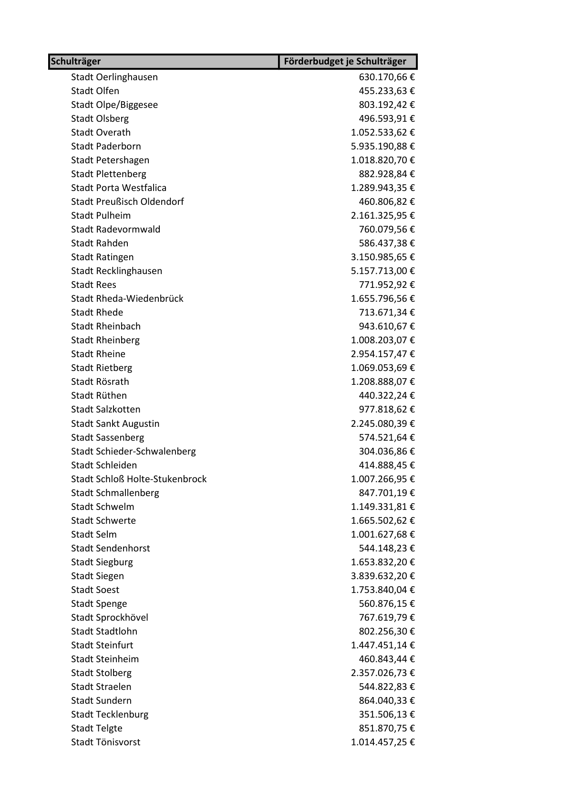

Anlage 5- Seite 9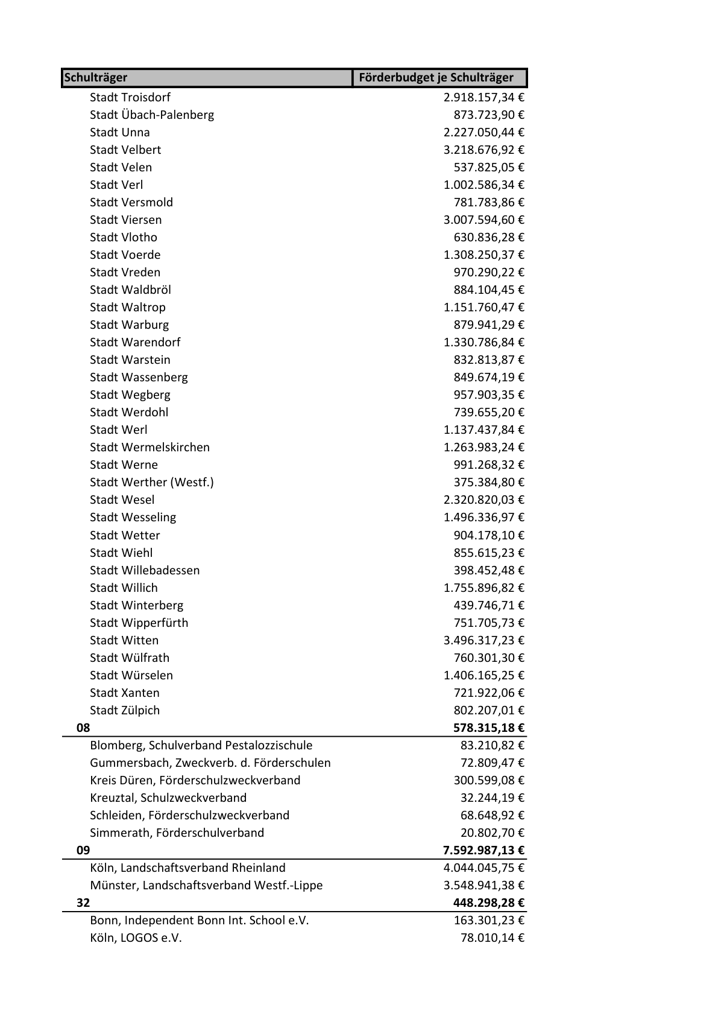

Anlage 5- Seite 10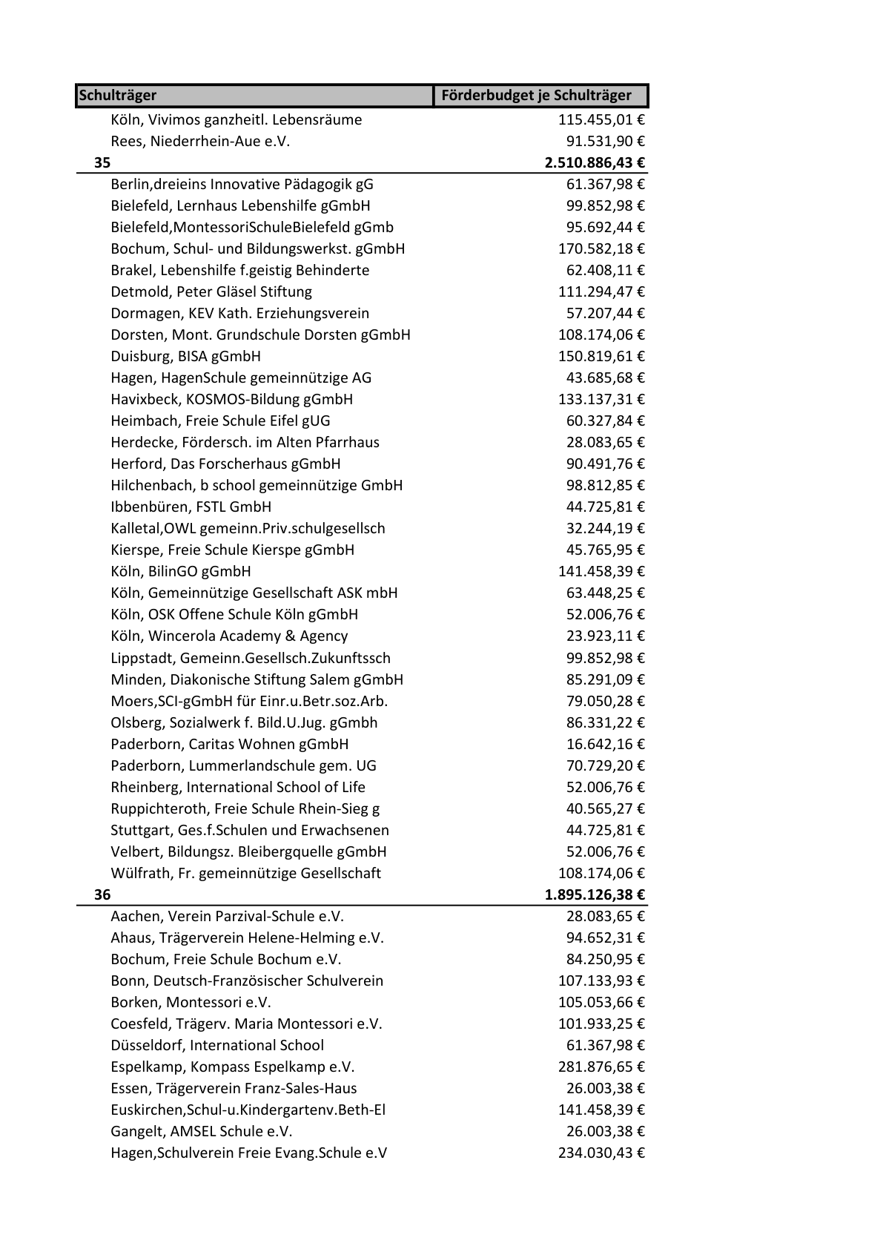

Anlage 5- Seite 11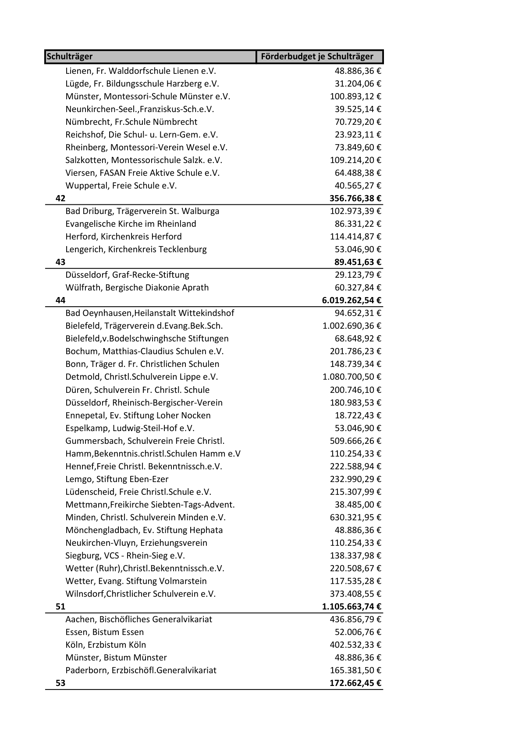

Anlage 5- Seite 12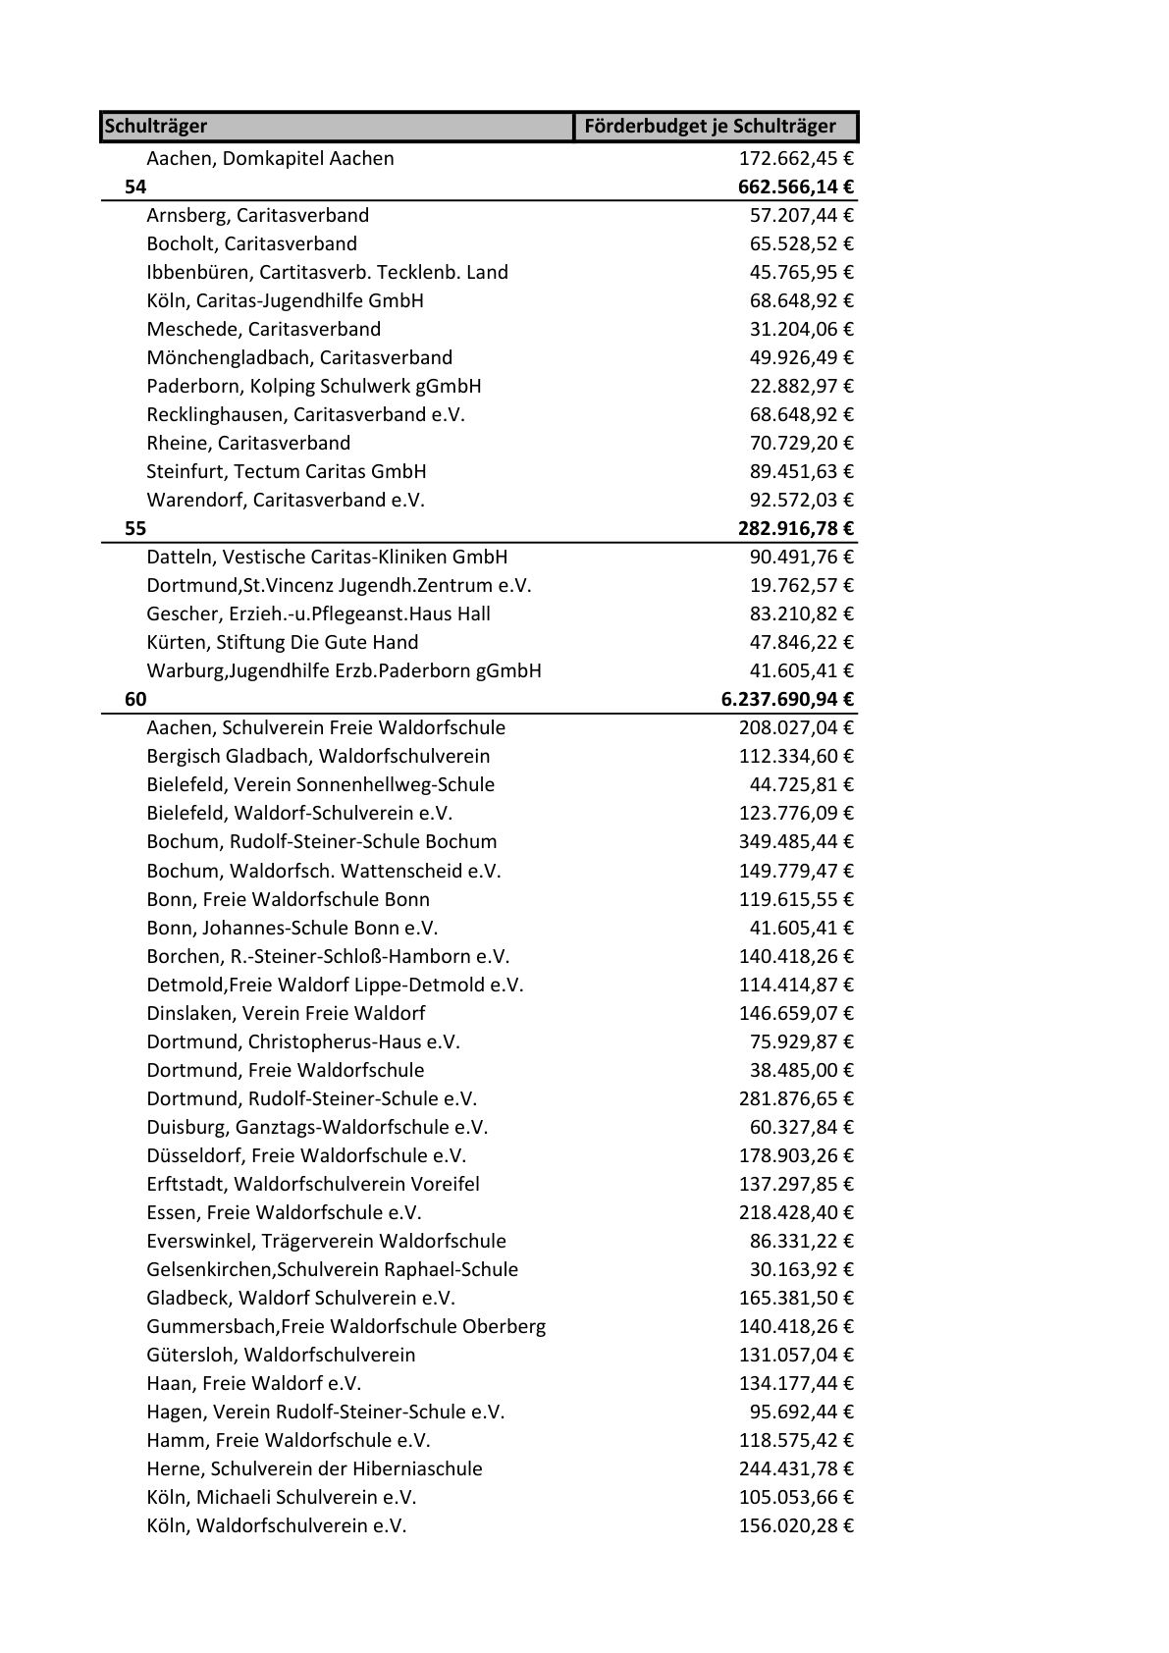

Anlage 5- Seite 13